ИСТОРИЧЕСКАЯ СПРАВКА
об объекте культурного наследия

ВЫЯВЛЕННЫЙ ОБЪЕКТ КУЛЬТУРНОГО НАСЛЕДИЯ

«Братская могила с захоронением воинов, погибших в боях в период Великой Отечественной войны, 1941-1945 гг.»

Ленинский район, поселок Прилепы, ул. Центральная

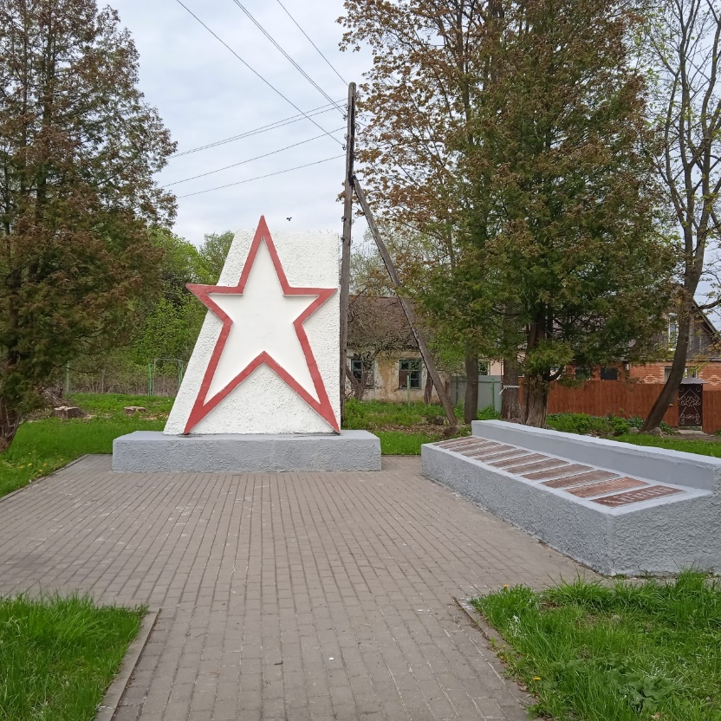 | Правовой акт о постановке на государственную охрану:  Список выявленных ОКН, утвержденный руководителем Госоргана по охране памятников истории и культуры на территории Тульской области от 2003  Местоположение (геолокация):  54.049400, 37.701199  История создания памятника. События, с которыми он связан  Памятник, установленный на братской могиле, в которой похоронены советские воины, погибшие в годы войны.

